Проект изменений
в Правила землепользования и застройки в округе Муром и в карту градостроительного зонирования территории округа Муром заменив
в кадастровом квартале с кадастровым номером 33:26:040206 часть зоны
Ж-рез. «Резервная зона жилой застройки»
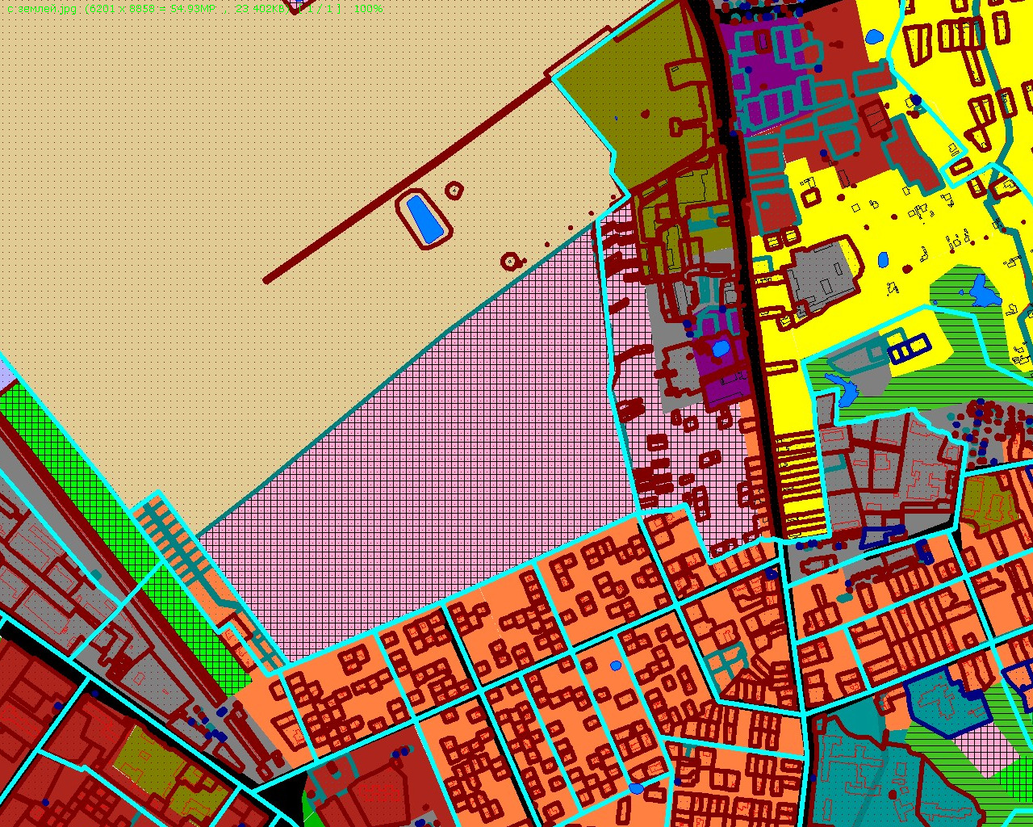

на зону Ж-3 «Зона малоэтажной смешанной жилой застройки».

